Муниципальное бюджетное дошкольное образовательное учреждение «Детский сад общеразвивающего вида №11»Солнышко»
с,Белое, Красногвардейский район, Республика Адыгея

Выступление
на республиканских педагогических чтениях

Тема: ИНТЕГРАЦИЯ ОО «МУЗЫКА» С ДРУГИМИ
ОБРАЗОВАТЕЛЬНЫМИ ОБЛАСТЯМИ

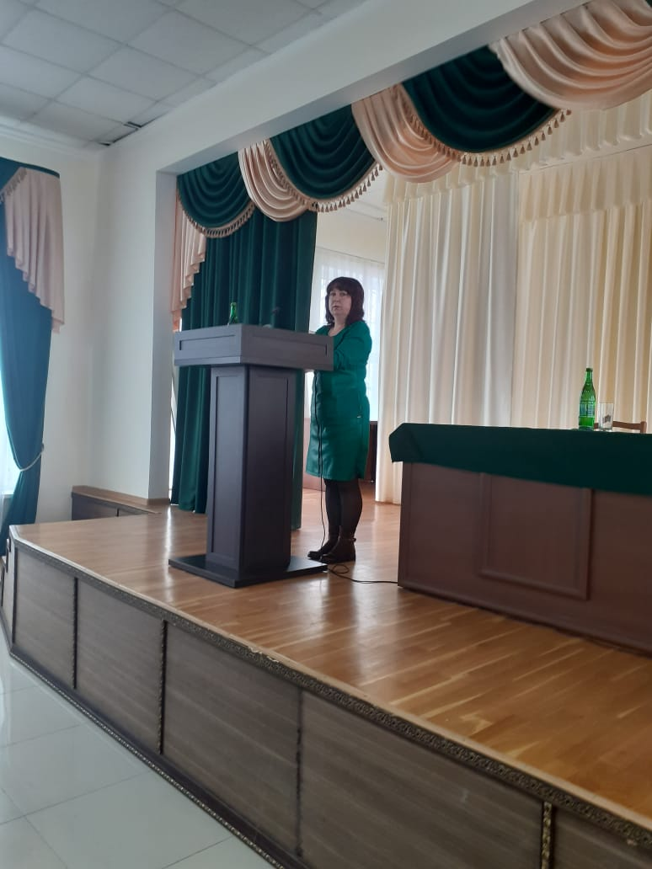
Мирошниченко Наталья Александровна,
музыкальный руководитель

31 января 2020 г.
Мирошниченко Наталья Александровна,
музыкальный руководитель
МБДОУ»Детский сад №11 «Солнышко»,
с.Белое

ИНТЕГРАЦИЯ ОО «МУЗЫКА» С ДРУГИМИ ОБРАЗОВАТЕЛЬНЫМИ ОБЛАСТЯМИ

Нам всем хорошо известны слова В. Сухомлинского о том, что всё начинается с детства. Поэтому именно с детского сада и нужно развивать ребенка эмоционально..
Цель моей работы как музыкального руководителя –это создание таких условий, чтобы ребёнок мог легко развиваться как творческая личность. На всех своих музыкальных занятиях я стараюсь развивать у детей способность воспринимать, чувствовать и понимать всё то прекрасное, что даёт нам музыка. Именно на этих занятиях , именно в детском возрасте, в детском саду, как я считаю и происходит развитие у детей творческих способностей.
Для решения этой непростой задачи я использую в своей работе новые методы интегрированных технологий. Традиционные формы организации образовательной деятельности в ДОУ уже изжили себя, устарели , поэтому, в соответствии с ФГОС ДОУ вводятся сейчас интегрированные . Как же сделать, чтобы занятия стали интересней, полней, чтобы на них дети были не сторонними наблюдателями, а активно принимали участие во всём занятии. Как раз этому-то и способствуют интегрированные занятия, которые становятся уже нормой музыкальной жизни в детском саду.
На своих подобных занятиях я стараюсь дать детям не только представления о различных видах искусства (музыка, живопись, театр, хореография, поэзия), показываю выразительные особенности данных художественных средств, но и показываю им как можно передать свои мысли и настроения в с помощью разных видов художественной деятельности.
Отличает такие занятия их необычная форма организации . Я объединяю разные виды художественной деятельности, чередую их.
А для лучшей организации интегрированного занятия я использую так называемые «системообразующие факторы».
Что же это за факторы?:
Первым из данных факторов является интеграция всех образовательных направлений, которых по ФГОС имеется 5 и которые не реализовываются в ДОУ в чистом виде. Все педагоги, и я в том числе , объединяют их в единое целое, т.е.интегрируют, хорошо понимая при этом , что здесь необходимо не столько их объединение, сколько гармоничное проникновение одной области в другую.
Как же я в своей работе связываю музыку с другими образовательными областями.
«Физическое развитие»
Физические качества очень хорошо развиваются в музыкально-ритмической деятельности, также я использую музыкальные произведения для музыкального сопровождения различных видов детской деятельности и двигательной активности, проведения релаксации (зарядка, музыкально-ритмические упражнения, танцы, музыкальные игры)
«Социально-коммуникативное развитие»
Музыка способствует развитию свободного общения со взрослыми и детьми, развитию в театрализованной деятельности всех компонентов устной речи, формированию представлений о музыкальной культуре и музыкальном искусстве (социально-коммуникативные игры, танец-игра в парах, песня-танец)
«Познавательное развитие»
Конечно же это расширение музыкального кругозора детей, и формирование целостной картины мира средствами музыкального искусства, музыкального творчества.
«Художественно- эстетическое развитие»
Развитие детского творчества, приобщение к различным видам искусства, знакомство с художественными произведениями Можно использование музыкальные произведения для усиления эмоционального восприятия других художественных произведений
«Речевое развитие»
С помощью музыки формируется интерес к художественному слову (потешки, стихи, сказки). Приобщение к словесному искусству, развитие художественного восприятия и эстетического вкуса (чтение наизусть стихов, потешек).

Вторым фактором интеграции является тема, вокруг которой объединяются образовательные области.
Какие же я предлагаю и использую темы:
-лексические;
- событийные; (все участники образовательного процесса включаются в большую игру, содержащую в себе ряд игровых событий, связанных между собой сюжетной линией определённой тематики);
-сезонные;
-юбилейные;
-традиционные;
-праздничные;
-проектные (каждый проект – это тема, которой объединены все виды деятельности детей; продолжительность проекта – от одного дня до целого года)
Весь образовательный процесс я строю в соответствии с комплексно-тематическим планированием . Чтобы раскрыть определенную тему, ребенку необходимы знания из разных областей.
Так, например, тема «День матери» объединяет все направления развития. Итоговой общей организационной формой может быть утренник
Третьим фактором интеграции является интеграция основных видов деятельности: двигательной , игровой, трудовой и ,конечно же, познавательно-исследовательской.
Например , тема «Моя семья» предполагает не только проникновение всех направлений развития, но и связь разных видов детской деятельности. Продуктом данной работы может быть новое знание, рисунок, составленный ребенком, текст, танец, спектакль и д. р.
Четвертым фактором интеграции является формирование качеств личности, которые представлены в целевых ориентирах по ФГОС как конечный результат образовательной деятельности ДОУ в виде модели портрета выпускника дошкольника, освоившего ООП ДО и где интегральная индивидуальность каждой личности складывается в процессе воспитания, развития и обучения.
Пятым фактором интеграции является интеграция форм, методов и средств образовательного процесса
Предлагаю следующие формы организации интегрированного образовательного процесса:
* игра
* чтение
* ситуация
* беседа
* викторины, конкурсы
* формы совместной художественной деятельности (слушание, игра, концерт и др.)
* проектная деятельность
Для достижения определенного результата в работе музыкального руководителя и педагогов с детьми ,на мой взгляд, наиболее эффективной формой является метод проектной деятельности.
Эффективность метода проектов заключается в том, что он основывается на -игре – основном виде детской деятельности и строится в соответствии с возрастными возможностями и особенностями воспитанников, спецификой и возможностями образовательных областей.
Суть работы по музыкальному воспитанию, по моему мнению, состоит в том, чтобы для всестороннего развития ребенка как можно более полно использовать связи музыки со всеми образовательными областями .
Литература
1. Н. Гавриш "Современное занятие"
2. С.Д.Сажина. Технология интегрированного занятия в ДОУ. Методическое пособие.- М.: ТЦ Сфера, 2008.
3. Интернет-ресурсы

